Σύνδεση σε webex μέσω

Α. Υπολογιστή

Πατάτε πάνω στο link

<https://minedu-primary2.webex.com/meet/pontouka> (Κυρία Ξένια)

ή στο

[**https://minedu-primary2.webex.com/meet/diokrassa**](https://minedu-primary2.webex.com/meet/diokrassa)

(Κυρία Διομή)

Ή στο

[https://minedu-primary2.webex.com/meet/antsakogia](https://l.facebook.com/l.php?u=https%3A%2F%2Fminedu-primary2.webex.com%2Fmeet%2Fantsakogia%3Ffbclid%3DIwAR3ePSwpK_nerevH3TQnnnizjYAMR5Y8Nd32ysha4ea9b6UGkGCAwKr80lw&h=AT1NnLYPDHzf9Qkr4lmbh6K7GL5Hl147A4P_ulcyLXbU-g_BzOVKBWzLgaxk1S6Yuv4Z8qtFldiW1ecfdeAqdLu5QNvTDfy748OM0_44yCJxI5KLON9otO7HknooCKNzMHzcgA) (Κυρία Νατάσα)

ανάλογα με ποιον έχετε μάθημα

ακολουθείτε τα βήματα όπως φαίνονται στις εικόνες

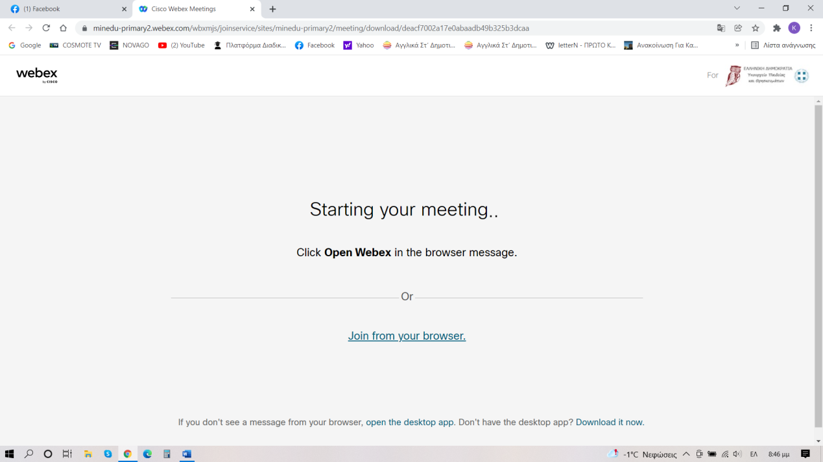

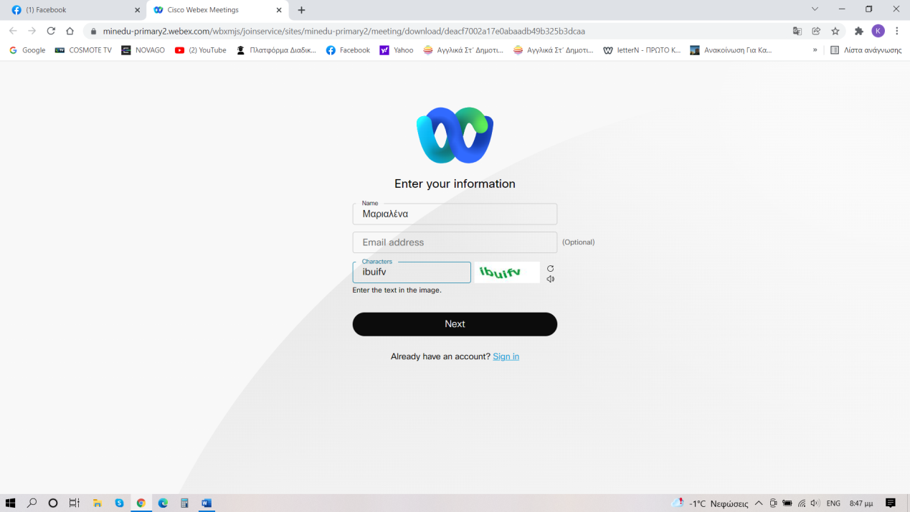

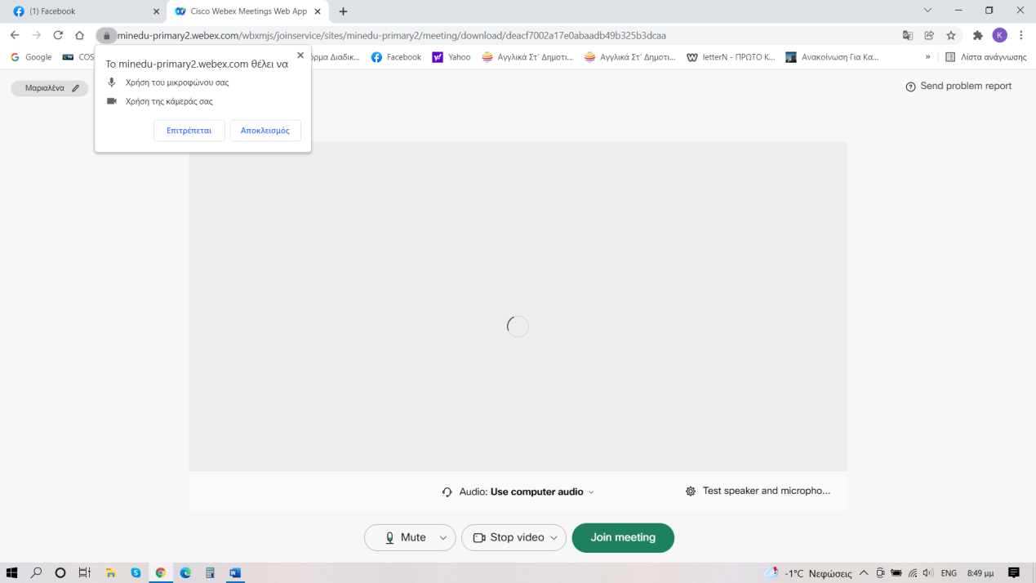

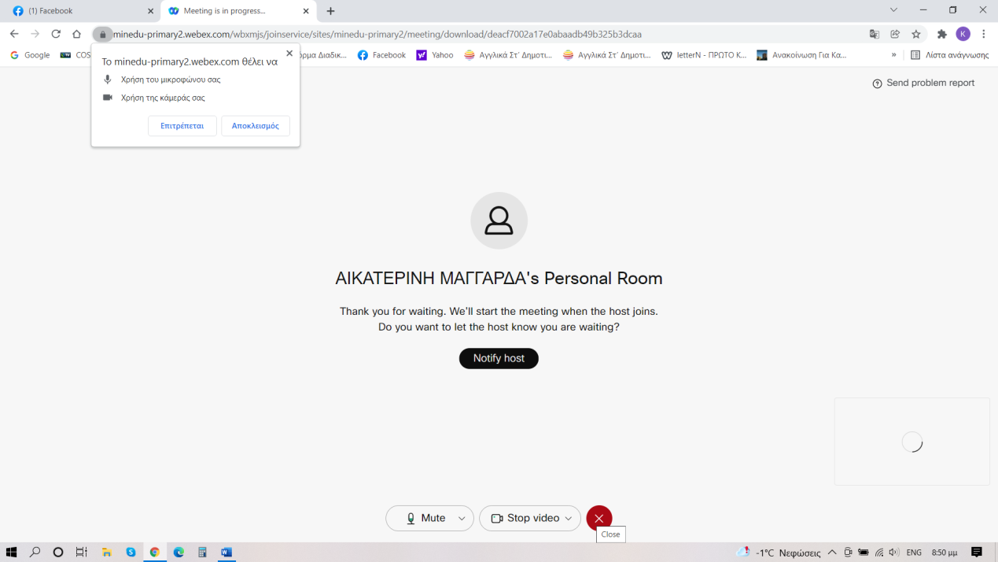

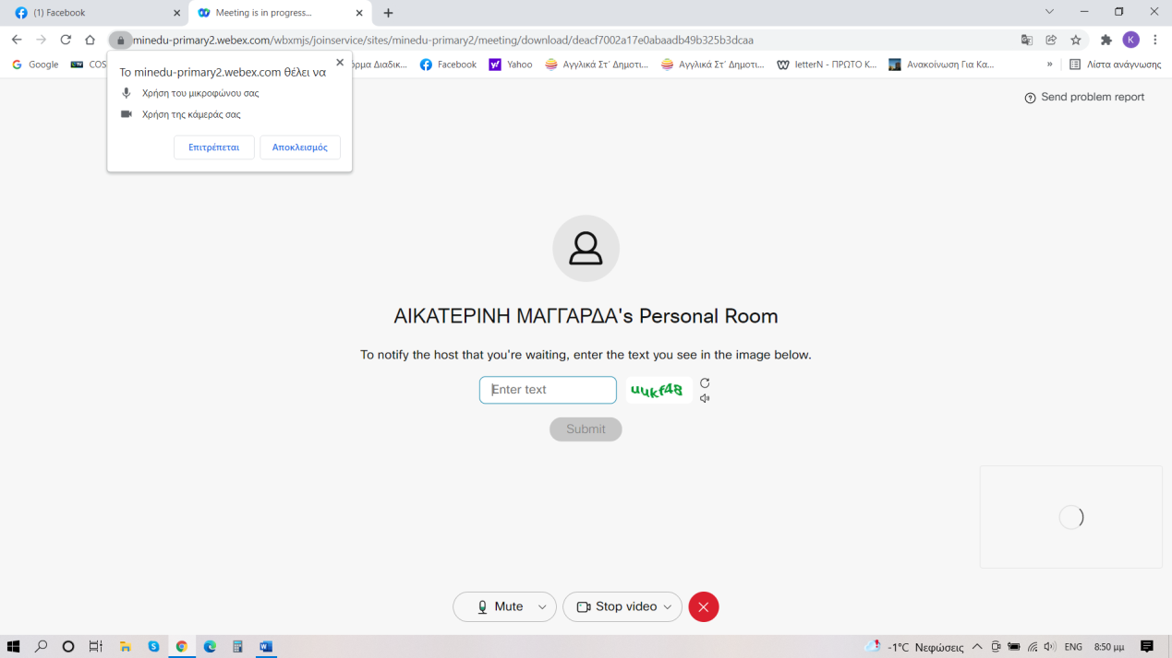

Β. Μέσω κινητού

Πατάτε πάνω στο link

<https://minedu-primary2.webex.com/meet/pontouka>

ή στο

[**https://minedu-primary2.webex.com/meet/diokrassa**](https://minedu-primary2.webex.com/meet/diokrassa)

ή στο

[https://minedu-primary2.webex.com/meet/antsakogia](https://l.facebook.com/l.php?u=https%3A%2F%2Fminedu-primary2.webex.com%2Fmeet%2Fantsakogia%3Ffbclid%3DIwAR3ePSwpK_nerevH3TQnnnizjYAMR5Y8Nd32ysha4ea9b6UGkGCAwKr80lw&h=AT1NnLYPDHzf9Qkr4lmbh6K7GL5Hl147A4P_ulcyLXbU-g_BzOVKBWzLgaxk1S6Yuv4Z8qtFldiW1ecfdeAqdLu5QNvTDfy748OM0_44yCJxI5KLON9otO7HknooCKNzMHzcgA)

ανάλογα με ποιον έχετε μάθημα

Ακολουθείτε τα βήματα όπως εικονίζονται

